『皓月生』项目简介
旭辉集团『皓月生』招聘计划旨在招聘高潜质且拥有强烈成功渴望的在校大学 生，通过系统、科学的培养，使其成长为拥有旭辉气质的顶级销售人才与营销管理梯队。

『皓月生』项目亮点
【Passion】趁年轻，享热爱
有温度的企业文化，21 年企业文化沉淀，幸福营销文化迭代，注重精神领域的充 实富足
【Profession】优带教，强专业
地产营销的一流高校，完善学习培养体系，地产大咖因材施教，手把手带教
【Partner】零距离，好团队
是战友是朋友也是家人，超低权力距离，扁平化管理机制，团队沟通无障碍，给 予高关注度
【Platform】TOP 级，大平台
地产界 TOP13 的千亿企业，稳居头部阵营
【Payment】多元化，优回报
全面薪酬福利体系，薪资构成多元化，一薪多奖，物质精神丰厚回报

『皓月生』岗位需求
皓月生：市场营销、工商管理、房地产相关专业优先；学历要求：本科及以上。

『皓月生』培养路径 【综合线与专业线 双通道发展】 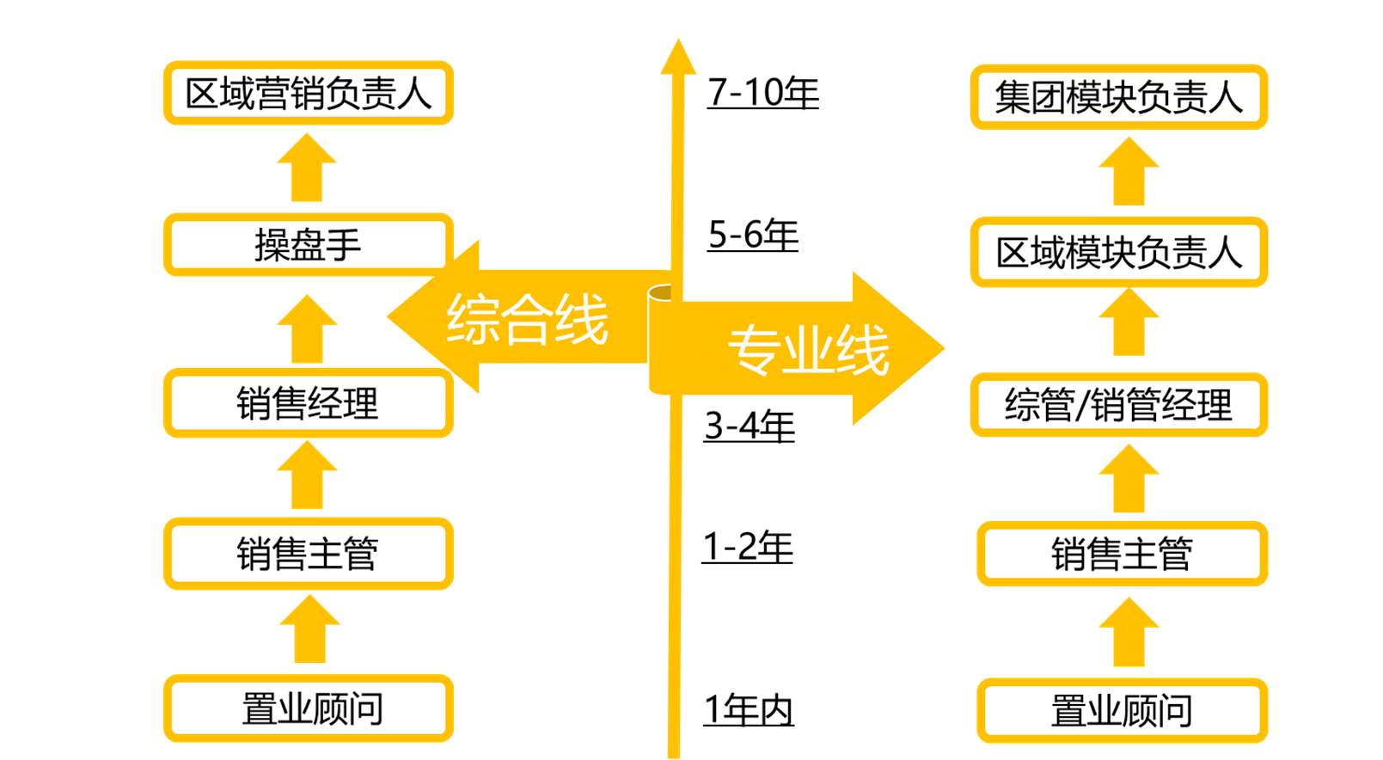

『皓月生』招聘流程
简历投递→AI 测评→宣讲会→初面、复面、终面→区域 offer 发放
1. 网申启动(8 月 11 日)(需校招组更新)
2. 网申截止(截止时间为意向工作城市宣讲会当日 24 点)
3. 宣讲会(8 月 11 日-10 月 20 日)
4. 初面、复面、终面(8 月 11 日-11 月 10 日) 5. Offer 发放(11 月 30 日前)

『皓月生』申请方式
申请方式一: 注册登录网申后台完成网申: https://www.hotjob.cn/wt/cifixz/web/index/recruitment?columnId=100701&projectId=100401&recruitType=1
申请方式二:扫描二维码，关注旭辉招聘官方微信平台“旭辉集团微招聘”，微信号:cifi-zhaopin，在线投递简历


旭辉集团简介
旭辉集团 2000 年成立于上海，其控股股东旭辉控股(集团)2012 年在香港主板整体 上市(00884.HK)，是一家以房地产开发、商业运营和物业服务为主营业务，定位于“美好 生活服务商、城市综合运营商”的综合性大型企业集团。
成立 20 多年来，秉承“用心构筑美好生活”的使命，旭辉始终追求为客户提供更美好 的生活场景，打造有温度的社区。目前，集团地产开发业务遍布中国及海外超过 90 座城市， 累计开发项目超 600 个，服务逾 50 万业主。2020 年合约销售规模突破 2300 亿，跻身中 国房地产开发企业 500 强榜单 TOP131。
旭辉为客户提供美好生活同时，积极参与城市发展与运营，旗下业务范围涵盖商业运营、 城市综合运营服务、长租公寓、幼小初高教育、养老、住宅产业化等。旗下旭辉永升服务 2018 年底在港交所主板上市(01995.HK)，服务全国百逾座核心城市，为超 120 万业主提供美好服务，荣列中国物业服务百强企业第 11 位2。旭辉商业在 22 个城市拥有项目储备超过 278 万平方米，其中在一线城市布局超 70 万平方米，项目总数超过 30 个。长租公寓板块 旭辉瓴寓布局全国 18 座城市，管理超过 74400 间房源，服务用户超过 20 万人次，成为行 业 TOP3 集中式公寓品牌。
在组织和人才战略上，旭辉坚持“高目标、高认同、高活力、高供应、高绩效、高激励” 的“六高”标准，这里只有行业精英和想要成为精英的人。旭辉提倡以奋斗者为本，提倡创 造价值，也要分享发展。共创共担共享，让所有的旭辉人在公司未来的发展中都能拥有股东 心态，也是旭辉的人才发展价值观之一。
旭辉始终坚持以“以客户为中心，专业匠心，简单化职业化，艰苦创业、奋斗共享，成 果导向”作为各项经营管理活动的行为准则，发扬“爱拼才会赢”的企业精神。提倡“快乐、 健康、丰盛、进步”的员工价值主张，鼓励在阳光开放的工作氛围中，“快乐工作、快乐生 活”。
一直以来，旭辉始终坚持以客户为中心，以员工为基石，以社会为己任，坚持“长期主 义”价值观，不断提升在绿色环保、社会公益和企业治理(ESG)方面的水平，致力于成为 优秀的企业公民。2020 年，旭辉首次发布独立 ESG 年度报告，并于当年被 MSCI 授予 ESG BB 级评级。
旭辉始终以客户需求为原点，以引领人居审美为导向，把人文关怀注入产品基因，雕琢 每一方建筑空间，打磨每一次客户体验，让每一件产品，都成为承载美好生活期许的作品。 经过多年耕耘，旭辉已逐步沉淀出“三好”、“四高”、“五 IP”的产品价值体系，即“销售体 验好、交付体验好、入住三五年体验好”的三好产品体验、“高颜值、高体验、高感知、高 科技”的四高产品设计、“前沿时尚、精工品质、全龄关怀、极致体验、智慧健康”的产品
五大 IP。旭辉秉持“以客户为中心”的核心价值观，通过搭建美好生活服务价值体系，为客 户提供全维度、全周期的“悦心服务”，让客户住在旭辉“悦生活·悦热爱”。
秉持“大爱利他”的理念，旭辉多年来持续投身公益事业，逐渐形成“捐资助学、绿 色环保、抗疫救灾、精准扶贫”四大公益模块，更于 2020 年成立了“旭辉公益基金会”， 公益战略愈发清晰。除了资金与物资的投入，旭辉人更强调做公益要“身体力行，躬身入局”， 亲身参与到各项爱心行动中去，让需要的人真正得到切实的帮助，让生活更加美好，让城市 更具活力，让社会更添和谐。截至 2021 年 6 月 30 日，旭辉捐赠已累计超 6 亿元(6.1 亿 元)。在众多的公益领域中，教育是旭辉公益的核心关注领域之一。旭辉深知投身教育事业 是对企业社会责任的延伸与传承，因此持续关注和助力青少年的教育成长与发展，致力于深 耕教育公益，为国家培养栋梁之才。截至 2021 年 6 月 30 日，旭辉捐资助学累计总额超过 5.4 亿。
展望未来，旭辉将以数字构建行业领导力，以科技开启业务创新，以专业匠心与人文情 怀，不断为客户创造美好的生活体验，为中国城市发展尽绵薄之力。“长跑者”旭辉将坚持 “用心构筑美好生活”的企业初心和使命，致力于实现“成为全球化的世界 500 强”的宏伟愿景。

